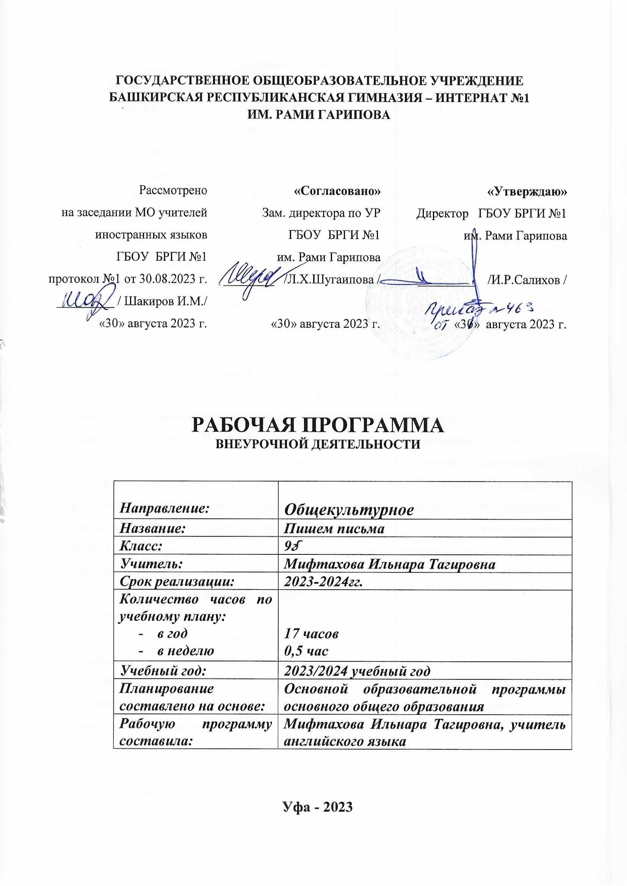

Содержание

- Пояснительная записка…………………………………………………….3
- Содержание ……………….………………………………………………..5
- Планируемые результаты……………………………………………….....6
- Календарно-тематическое планирование……………………………….11

Пояснительная записка
Рабочая программа курса внеурочной деятельности «Пишем письма» для 9 класса разработана на основе примерной программы основного общего образования по иностранным языкам, соответствует нормам и стандартам Министерства Образования Российской Федерации для 9-х классов и соотносится с требованиями к обязательному минимуму по иностранным языкам, утвержденными приказом Министерства общего и профессионального образования Российской Федерации.
На этапе основного образования с помощью иностранного языка необходимо учитывать такие факторы, как поддержка и оптимизация мотивации для развития у учащихся интереса к языковому и культурному многообразию мира, с помощью зарубежного литературного языка, прозы и поэзии. Развивать и усовершенствовать заинтересованность учащихся к участию в различных мероприятиях, представления английского языка как - ключа в новый мир игр и приключений. Именно эти ориентиры учебного предмета влияют на выбор обучающей стратегии:
- при развитии умений понимать устную и письменную упрощенную английскую речь,
- участвовать в учебных иноязычных играх, обмениваться репликами при проигрывании ситуаций общения.
Целью данного курса является развитие у учащихся способностей использовать иностранный язык - как инструмент общения в диалоге культур и цивилизаций современного мира. Эта цель предполагает взаимосвязанное коммуникативное и социо-культурное развитие учащихся средствами иностранного языка для подготовки к межкультурному общению в сфере школьного образования. На данной ступени (9 класс) большое значение имеет создание психологических и дидактических условий для развития у учащихся желания изучать английский язык, коммуникативных потребностей в открытии мира зарубежных ровесников и использование языка для этих целей.
Задачи:
- Сформировать у учащихся навык осознанного овладения английским языком в том числа навыками письменной речи на элементарном уровне.
- Повысить мотивацию к изучению английского языка.
- Активизировать знания учащихся во всех видах речевой деятельности (чтение, аудирование, особенно письмо).
- Способствовать развитию творческого потенциала учащихся.
- Совершенствовать навыки работы в группе.
Таким образом, обучение аудированию, говорению, чтению и письму на ИЯ направлено на решение традиционных учебных умений, и является способом введения ученика в мир изучаемого языка, знакомства с жизнью подростков из других стран и континентов.

Содержание рабочей программы
Федеральный базисный учебный план для образовательных организаций Российской Федерации отводит 17 часов (из расчёта 1 учебный час в 2 недели) для изучения данного курса в 9 классе.
В данный курс включены самые разнообразные виды письма и письменной речи, которая необходима для официального, неофициального общения, обращения и иных ситуаций. В преподавании учебного материала в рамках программы используются фронтальные и групповые формы работы, практические занятия. Индивидуальная внеурочная работа осуществляется с отдельными учениками и заключается в подготовке писем, приглашений, официальных обращений, заполнения бланков или анкет, сообщений или докладов о стране изучаемого языка, о важных событиях и датах, а также о знаменитых людях. Во время внеклассных занятий школьники готовят наглядные пособия, занимаются оформлением альбомов, стендов и стенгазет.
Из массовых форм внеурочной деятельности я применяю конкурсы, тематические вечера, открытые занятия.
Виды деятельности:
- познавательная;
- досугово - развлекательная;
- проблемно-ценностное общение;
- художественное творчество.
Планируемые результаты
- Личностные результаты:
- формирование мотивации к изучению иностранных языков и стремления к самосовершенствованию в изучении иностранных языков;
- осознание возможностей самореализации средствами иностранного языка;
- стремление к совершенствованию собственной речевой культуры в целом;
- формирование коммуникативной компетенции в межкультурной и межэтнической коммуникации;
- развитие таких качеств, как воля, целеустремленность, креативность, инициативность, эмпатия, трудолюбие, дисциплинированность;
- формирование общекультурной и этнической идентичности как составля-ющих гражданской идентичности личности;
- стремление к лучшему осознанию культуры своего народа и готовность содействовать ознакомлению с ней представителей других стран; толерантное отношение к проявлениям иной культуры; осознание себя гражданином своей страны и мира;
- готовность отстаивать национальные и общечеловеческие (гуманистические, демократические) ценности, свою гражданскую позицию.
- Метапредметные результаты:
- развитие умения планировать свое речевое и неречевое поведение;
- развитие коммуникативной компетенции, включая умение взаимодействовать с окружающими, выполняя разные социальные роли;
- развитие исследовательских учебных действий, включая навыки работы с информацией: поиск и выделение нужной информации, обобщение и фиксация информации;
- развитие смыслового чтения, включая умение определять тему, прогнозировать содержание текста по заголовку /, по ключевым словам, выделять основную мысль, главные факты, опуская второстепенные, устанавливать логическую последовательность основных фактов;
- осуществление регулятивных действий самонаблюдения, самоконтроля, самооценки в процессе коммуникативной деятельности на иностранном языке.
- Предметные результаты:
В коммуникативной сфере:
Говорение:
- начинать, вести / поддерживать и заканчивать различные виды диалогов в стандартных ситуациях общения, соблюдая нормы речевого этикета, при необходимости переспрашивая, уточняя;
- расспрашивать собеседника и отвечать на его вопросы, высказывая свое мнение, просьбу;
- отвечать на предложение собеседника согласием / отказом в пределах изученной тематики и усвоенного лексико-грамматического материала;
- рассказывать о себе, своей семье, друзьях, своих интересах и планах на будущее;
- сообщать краткие сведения о своем городе / селе, о своей стране и странах изучаемого языка;
- описывать события / явления, передавать основное содержание, основную мысль прочитанного или услышанного, выражать свое отношение к прочитанному / услышанному, давать краткую характеристику персонажей.
Аудирование:
- воспринимать на слух и полностью понимать речь учителя, одноклассников;
- воспринимать на слух и понимать основное содержание несложных аутентичных аудио- и видеотекстов, относящихся к разным коммуникативным типам речи (сообщение / рассказ, интервью);
- воспринимать на слух и выборочно понимать с опорой на языковую догадку контекст, краткие несложные аутентичные прагматические аудио- и видеотексты, выделяя значимую / нужную / необходимую информацию.
Чтение:
- читать аутентичные тексты разных жанров и стилей преимущественно с пониманием основного содержания;
- читать несложные аутентичные тексты разных жанров и стилей с полным и точным пониманием и с использованием различных приемов смысловой переработки текста (языковой догадки, выборочного перевода), а также справочных материалов; уметь оценивать полученную информацию, выражать свое мнение;
- читать аутентичные тексты с выборочным пониманием значимой / нужной / интересующей информации.
Письмо:
- заполнять анкеты и формуляры;
- писать поздравления, личные письма с опорой на образец с употреблением формул речевого этикета, принятых в стране изучаемого языка;
- составлять план, тезисы устного или письменного сообщения; кратко излагать результаты проектной деятельности.
Социо-культурные знания и умения
Умение осуществлять межличностное и межкультурное общение, используя знания о национально-культурных особенностях своей страны и страны изучаемого языка, полученные на уроках иностранного языка и в процессе изучения других предметов (знания межпредметного характера). Это предполагает овладение:
- знаниями о значении родного и иностранного языков в современном мире;
- сведениями о социо-культурном портрете стран, говорящих на иностранном языке, их символике и культурном наследии;
- употребительной фоновой лексикой и реалиями стран изучаемого языка: традициями (в проведении выходных дней, основных национальных праздников), распространенными образцами фольклора (скороговорками, поговорками, пословицами);
- представлением о сходстве и различиях в традициях своей страны и стран изучаемого языка, об особенностях их образа жизни, быта, культуры (всемирно известных достопримечательностях, выдающихся людях и их вкладе в мировую культуру), о некоторых произведениях художественной литературы на изученном иностранном языке;
- умением распознавать и употреблять в устной и письменной речи в ситуациях формального и неформального общения основные нормы речевого этикета, принятые в странах изучаемого языка (реплики-клише, распространенную оценочную лексику);
- умениями представлять родную страну и культуру на иностранном языке; оказывать помощь зарубежным гостям в нашей стране в ситуациях повседневного общения.
Компенсаторные умения
- переспрашивать, просить повторить, уточняя значение незнакомых слов;
- использовать в качестве опоры в собственных высказываниях ключевые слова, план к тексту, тематический словарь и т. д.;
- прогнозировать содержание текста на основе заголовка, предварительно поставленных вопросов;
- догадываться о значении незнакомых слов по контексту, по используемым собеседником жестам и мимике;
- использовать синонимы, антонимы, описание понятия при дефиците языковых средств.
Общеучебные умения н универсальные способы деятельности работать с информацией создание, расширение устной и письменной информации, создание второго текста по аналогии, заполнение таблиц);
- работать с прослушанным / прочитанным текстом (извлечение основной информации, извлечение запрашиваемой или нужной информации, извлечение полной и точной информации);
- работать с разными источниками на английском языке: справочными материалами, словарями, интернет-ресурсами, литературой;
- планировать и осуществлять учебно-исследовательскую работу: выбор темы исследования, составление плана работы, знакомство с исследовательскими методами (наблюдение, анкетирование, интервьюирование), анализ полученных данных и их интерпретация, разработка краткосрочного проекта и его устная презентация с аргументацией, ответы на вопросы по проекту; участвовать в работе над долгосрочным проектом; взаимодействовать в группе с другими участниками проектной деятельности;
- самостоятельно работать, рационально организовывая свой труд в классе и дома.
Календарно-тематическое планирование

№ п/п | Тема | Количество часов
1. | Вводное занятие. Знакомство | 1
2. | Личные неофициальные письма. | 1
3. | Письмо-приглашение - Letter of Invitation  Правила, особенности. | 1
4. | Правила написания электронного письма. | 1
5. | Заполнение анкет. Работа. | 1
6. | Доклад. Report | 1
7. | Правила и особенности написания рецензии к книге | 1
8. | Письмо-заявление – Application letter | 1
9. | Письмо о приёме на работу - Letter of Acceptance | 1
10. | Письмо-предложение - Commercial Offer | 1
11. | Письмо-жалоба – Letter of Complaint | 1
12. | Письмо-запрос, требование – Enquiry Letter | 1
13. | Письмо-ответ на запрос – Reply (Quotation) | 1
14. | Письмо-встречное предложение – Counter – proposal | 1
15. | Письмо-заказ – Order | 1
16. | Ответ на заказ - Response to Order | 1
17. | Письмо-поздравление - Letter of Congratulation | 1

Список литературы:
- Учебное пособие “Reading and Writing”, издательство Oxford University Press.

